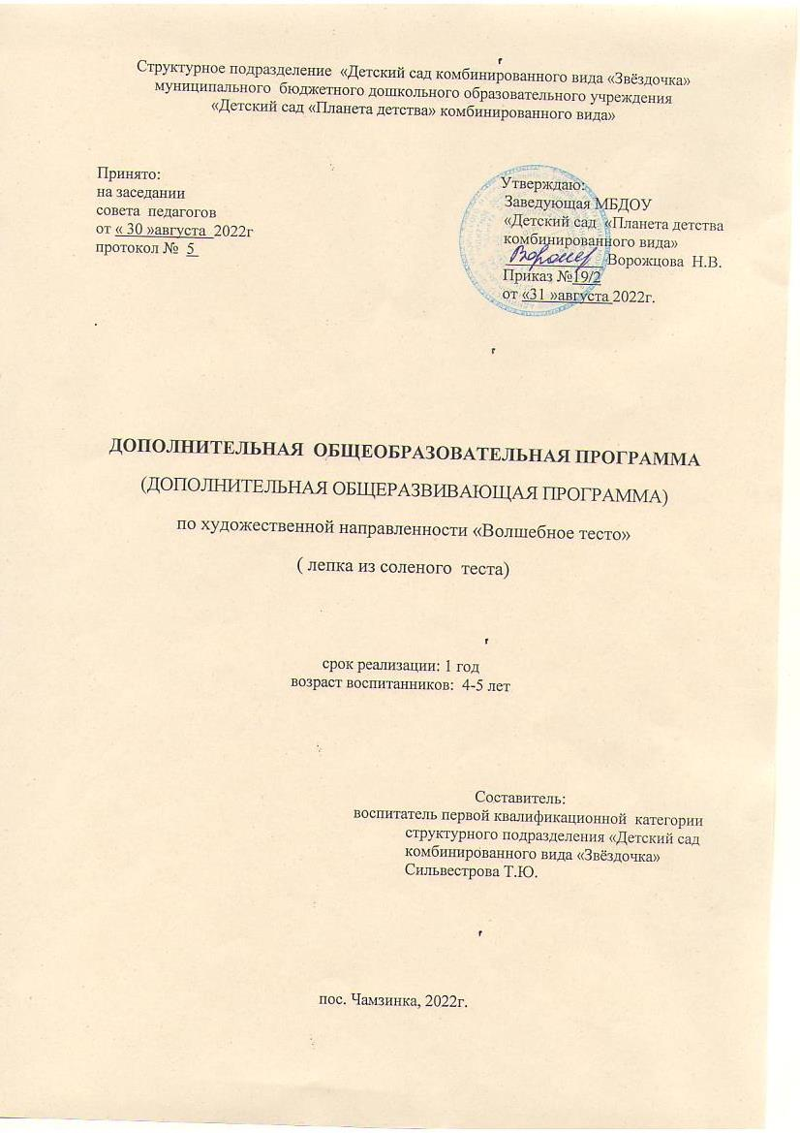

Содержание

Пояснительная записка.
Актуальность
Педагогическая целесообразность.
Цели и задачи программы.
Принципы, методы и приемы.
Возраст детей, участвующих в реализации программы.
Сроки реализации программы.
Формы и режим занятий.
Формы подведения итогов реализации программы
Учебно-тематический план
Ожидаемые результаты и способы их проверки
Методическое обеспечение программы.
Список литературы.

1.ПОЯСНИТЕЛЬНАЯ ЗАПИСКА
Образовательная программа дополнительного образования детей «Волшебное тесто» имеет художественно-эстетическую направленность и разработана на основе пособия Лыкова И.А. Программа художественного воспитания, обучения и развития детей 2-7 лет «Цветные ладошки». Данная программа реализуется в МБДОУ «Детский сад комбинированного вида «Звёздочка». Продолжительность реализации программы — 1 год. Содержание программы кружка составлена с учетом возрастных особенностей и в соответствии с СанПиНом 2.4.1.3049-13 (требования к организации режима дня и учебных занятий), предназначена для детей 4-5 лет, реализуется она через кружковую работу и выставки. Занятия проводится 1 раз в неделю, длительность составляет 20 минут
Данная программа разработана в соответствии со следующими нормативными документами:
-Закон РФ «Об образовании» (2012г.);
-Конвенция о правах ребенка (1989г);
-Концепция дошкольного воспитания;
- СанПиН 2.4.1.3049-13

1.1.АКТУАЛЬНОСТЬ
Формирование творческой личности является одной из актуальных задач педагогической теории и практики на современном этапе. Именно в изобразительной деятельности ярче всего раскрываются творческие способности детей. Дошкольный возраст – период наиболее интенсивного развития воображения и наглядно-образного мышления, которые являются здесь основными формами познания. Лепка имеет большое значение для обучения и воспитания детей дошкольного возраста. Учеными доказано, что развитие рук находится в тесной связи с развитием речи и мышления ребенка. Соленое тесто в последние годы стало очень популярным материалом для лепки. Поделки из теста – древняя традиция, им находится место и в современном мире, потому что сейчас ценится все экологически чистое и сделанное своими руками. Специфику лепки определяет материал. Этому виду творчества придумали современное название – «Тестопластика».
Тесто доступный всем, дешевый и легкий в усвоении материал. Его можно заготовить впрок, хранить в холодильнике несколько дней. Тесто можно сделать цветным, добавляя краски в воду при замешивании или раскрасить уже готовое высохшее изделие. После обжига или сушки такие изделия затвердевают и могут долго храниться. С ними можно играть украсить свой дом или подарить сувениры своим родным. Работа с тестом – это своего рода упражнения, оказывающие помощь в развитии тонких дифференцированных движений, координации, тактильных ощущений. Она способствует развитию зрительного восприятия, памяти, образного мышления, привитию ручных умений и навыков, необходимых для успешного обучения в школе. Лепка так же, как и другие виды изобразительной деятельности, формирует эстетические вкусы, развивает чувство прекрасного, умение понимать прекрасное во всем его многообразии, но в то же время, лепка в большей мере, чем рисование или аппликация, подводит детей к умению ориентироваться в пространстве, к усвоению целого ряда математических представлений. Еще одной специфической чертой лепки является ее тесная связь с игрой. Объемность выполненной фигурки стимулирует детей к игровым действиям с ней. Такая организация занятий в виде игры углубляет у детей интерес к лепке, расширяет возможность общения с взрослыми и сверстниками. Занятия лепкой тесно связаны с деятельностью по ознакомлению с окружающим, с обучением родному языку, с ознакомлением художественной литературой, с наблюдением за живыми объектами. Если говорить о лепке из соленого теста как о средстве развития творчества ребенка, значит, ничего не сказать. Порой достаточно увидеть счастливое личико ребенка, его восторг от созданного им образа, и ты понимаешь, как много смог ты сделать для него. Лучшей наградой для педагога служат достижения его учеников. И зачастую, можно видеть, насколько важно для ребенка быть правильно понятым, увидеть восторженное лицо воспитателя, от положительной оценки своей деятельности. Такой положительный настрой благотворно влияет на эмоциональное развитие ребенка. Ну а положительные эмоции залог обеспечения творческого интереса, достижение поставленных целей и задач. Полученный результат можно увидеть, потрогать. Его интересно показать другим и получить одобрение. Благодаря этому ребенок чувствует себя создателем и испытывает удовлетворение и гордость за свои достижения.
Лепка является одним из самых осязаемых видов художественного творчества, в котором из пластичных материалов создаются объёмные (иногда рельефные) образы и целые композиции. Техника лепки богата и разнообразна, но при этом доступна любому человеку.
Занятия в мастерской тестопластики дают уникальную возможность моделировать мир и своё представление о нём в пространственнопластичных образах. У каждого ребёнка появляется возможность создать свой удивительный мир.

1.2.ПЕДАГОГИЧЕСКАЯ ЦЕЛЕСООБРАЗНОСТЬ
Тестопластика – искусство объемных и рельефных фигурок из теста новое направление для детского творчества. Поэтому я выбрала этот материал для занятий с детьми и стала успешно его использовать. Занятия в кружке пробуждают у детей интерес к изобразительному искусству, что дает возможность развивать у детей эстетическое восприятие мира, творческие способности. Для детей старшего дошкольного возраста работа с соленым тестом особенно интересна. Она приучает их быть более усидчивыми, внимательными и ответственными. После просушки вылепленные фигурки дети могут раскрашивать гуашевыми красками, чего нельзя сделать в работе с пластилином.
Именно в изобразительной деятельности у детей 4-5 лет, ярче всего раскрываются творческие способности детей. Занятия с детьми творчеством любого вида способствуют разностороннему развитию ребёнка, раскрывается его личность, творческий потенциал, способность применять освоенные знания и умения для решения нестандартных задач, появляется уверенность в правильности принятия обоснованного решения и их реализации. Занятие лепкой из соленого теста комплексно воздействуют на развитие детей:
- Повышает сенсорную чувствительность, то есть способствует тонкому восприятию формы, фактуры, цвета, веса, пластики;
- Синхронизирует работу обеих рук;
- Развивает воображение, пространственное мышление, мелкую моторику рук;
- Формирует умение планировать работу по реализации замысла, предвидеть результат и достигать его, при необходимости вносить коррективы в первоначальный замысел; Способствует формированию умственных способностей детей, расширяет их художественный кругозор, способствует формированию художественно-эстетического вкус
Новизна программы:
Новизна программы «Волшебное тесто» заключается в том, что настоящее творчество – это тот процесс, в котором автор – ребёнок не только рождает идею, но и сам является её реализатором, что возможно только в том случае, если он уже точно знает, как именно воплотить свои фантазии в реальность, какими средствами воспользоваться, какие возможности предпочесть и какими критериями руководствоваться. Всё это реально, если он прошёл курс определённой учёбы, подготовки, которая непременно должна иметь комплексный характер, то есть быть и общеобразовательной, и развивающей, и воспитательной одновременно.
В программе «Волшебное тесто» предпочтение отдается обучению детей плоскостной лепке. Этот метод очень важен для детей дошкольного возраста, поскольку доступен в выполнении и позволяет в каждом ребенке воспитывать уверенность в своих силах, создавать настоящие шедевры. Программой также предусмотрено изготовление объемных фигур и композиций. Преимущества этой программы в том, что она рассчитана на детей с различным уровнем подготовки и развития и может быть использована для индивидуальной, групповой работы, работы малыми группами. Ребёнок дошкольного возраста на любом этапе может включиться в реализацию программы.
Отличительной особенностью программы:
Основное отличие данной образовательной программы заключается в том, что она позволяет ребенку творчески включаться в организацию окружающей его пространственной среды, используя одновременно и силу творческого воображения и навыки работы с тестом как с пластическим материалом и в то же время эмоционально ощущать самого себя, частью этой среды. Такой подход обеспечивается опорой на семейные ценности и традиции, которые содержательно организуют учебный материал
1.3. ЦЕЛИ И ЗАДАЧИ ПРОГРАММЫ: Цель программы:
Развитие художественных и творческих способностей у детей 4-5 лет в процессе лепки из соленого теста
Задачи программы:
Обучающие:обучить различным методам и приемам лепки. Формировать и закреплять познавательные и творческие способности. Расширять представления детей о нетрадиционном материале для лепки, соленом тесте.
Развивающие: развивать художественные способности, абстрактное и логическое мышление, воображение.
Воспитательные: воспитывать у детей аккуратность, трудолюбие и желание добиваться успеха собственным трудом и творческой самореализацией.

1.4.ПРИНЦИПЫ, МЕТОДЫ И ПРИЕМЫ РЕАЛИЗАЦИИ ПРОГРАММЫ:
Основные принципы, заложенные в основу программы:
1. Учет возрастных особенностей воспитанников.
В связи с возрастными особенностями воспитанников - отсутствие устойчивого внимания, усидчивости, быстрой утомляемости рекомендуется изготовление простых поделок, не требующих длительных усилий. В процессе обучения идет усложнение изделий и повышение требований к качеству. Уровень подготовки детей посещающих занятия различен, поэтому наиболее продуктивным подходом к занятиям является дифференцированный подход, позволяющий каждому ребенку добиваться положительного результата.
2. Принцип наглядности.
Педагогический процесс должен обеспечиваться дидактическим материалом, в который входят книги и журналы с образцами изделий, стенды с готовыми изделиями, иллюстрации из газет и журналов позволяющие зрительно воспринимать услышанное. Применение наглядных пособий играет большую роль в усвоении детьми нового материала. Средства наглядности позволяют дать детям разностороннее понятие о каком-либо образце, и способствует более 9 прочному усвоению материала. Они дают точное представлении о размере, форме, объеме изделий. Наглядным пособием служит и различный иллюстрационныйматериал,которым обычно сопровождается рассказ или беседа.
3. Принцип доступности.
Обучение на доступном для понимания воспитанников материале способствует повышению интереса и желанию учится выбранному виду творчества, стремлению к успешному выполнению практических заданий.
4. Принцип единства обучения и воспитания.
В процессе изготовления сложных поделок, требующих сосредоточенности, усидчивости, развитие мелкой моторики рук, осуществляется формирование таких качеств личности, как терпение и трудолюбие. Дети учатся работать аккуратно, планомерно, стремятся к достижению положительного результата, преодолевая трудности и прилагая усилия. Программа построена на основе принципа непрерывности и постепенного усложнения содержания материала.
1.5.ВОЗРАСТ ДЕТЕЙ, УЧАСТВУЮЩИХ В РЕАЛИЗАЦИИ ПРОГРАММЫ.
Возраст воспитанников, участвующих в реализации данной программы – от 4 до 5 лет. Принимаются все желающие, без специального отбора.
1.6. СРОКИ РЕАЛИЗАЦИИ ПРОГРАММЫ.
Продолжительность реализации программы – 1 год.
1.7.ФОРМЫ И РЕЖИМ ЗАНЯТИЙ:
Форма организации образовательного процесса: кружок с детьми одного возраста. Состав группы постоянный.
Объем и срок освоения программы. Программа рассчитана на один год. Занятия проводятся один раз в неделю, общее количество учебных часов – 32. Длительность занятий 20 минут.
2.СОДЕРЖАНИЕ ПРОГРАММЫ
2.1. УЧЕБНО-ТЕМАТИЧЕСКИЙ ПЛАН.
№п/п | Наименованиемодулей,разделовитем | Количествочасов
 |  | всего |  | теория | практика
 |  | кол-во  занятий | мин.
1 | Плюшки-завитушки | 1 | 20мин | 5мин | 15мин
2 | Цветик-семицветик | 1 | 20мин | 5мин | 15мин
3 | Дарылеса | 1 | 20мин | 5мин | 15мин
4 | Овощиифрукты | 1 | 20мин | 5мин | 15мин
5 | Гусеничка | 1 | 20 мин | 5мин | 15мин
6 | Ежик | 1 | 20мин | 5мин | 15мин
7 | Грибывлесу | 1 | 20мин | 5мин | 15мин
8 | Деньмамы | 1 | 20мин | 5мин | 15мин
9 | Рыбка | 1 | 20мин | 5мин | 15мин
10 | Зимушка-зима | 1 | 20мин | 5мин | 15мин
11 | Снеговик | 1 | 20мин | 5мин | 15мин
12 | КнамприходитНовыйгод | 1 | 20мин | 5мин | 15мин
13 | Рождество | 1 | 20мин | 5мин | 15мин
14 | Снежинка | 1 | 20мин | 5мин | 15мин
15 | Черепаха | 1 | 20мин | 5мин | 15мин
16 | Животныежаркихстран.Зоопарк | 1 | 20мин | 5мин | 15мин
17 | Танквподарокпапе | 1 | 20мин | 5мин | 15мин
18 | Корзинка | 1 | 20мин | 5мин | 15мин
19 | Масленица | 1 | 20мин | 5мин | 15мин
20 | Лепкаколобкаизсоленоготеста | 1 | 20мин | 5мин | 15мин
21 | Маминпраздник | 1 | 20мин | 5мин | 15мин
22 | Народнаяигрушка | 1 | 20мин | 5мин | 15мин
23 | Ранняявесна | 1 | 20мин | 5мин | 15мин
24 | Ромашка | 1 | 20мин | 5мин | 15мин
25 | Пасхальноеяйцо | 1 | 20мин | 5мин | 15мин
26 | Денькосмонавтики | 1 | 20мин | 5мин | 15мин
27 | Божьякоровкаизсоленоготеста | 1 | 20мин | 5мин | 15мин
28 | Первоцветы | 1 | 20мин | 5мин | 15мин
29 | ДеньПобеды | 1 | 20мин | 5мин | 15мин
30 | Насекомые | 1 | 20мин | 5мин | 15мин
31 | Птицы | 1 | 20мин | 5мин | 15мин
32 | Любимаяигрушка | 1 | 20мин | 5мин | 15мин
 | Итого: | 32 | 640 | 160 | 480
2.2. ОЖИДАЕМЫЕ РЕЗУЛЬТАТЫ:
На занятиях в кружке дети научатся:
- создавать объемные и рельефные изделия из соленого теста;
- путем экспериментирования дети научатся смешивать разные цветные кусочки теста, получать новые цвета и оттенки для изготовления поделок;
- лепить по представлению отдельные предметы и натюрморты, фигуры человека, животных и птиц бытовые украшения;
- самостоятельно использовать в работе разнообразные инструменты и материалы;
- соблюдать правила безопасной работы во время изготовления изделий;
- использовать разные приемы лепки, способы просушки.
- уверенно делить тесто на части соответственно замыслу.
2.3. ФОРМЫ ПРОВЕДЕНИЯ ИТОГОВ РЕАЛИЗАЦИИ ПРОГРАММЫ:
- организация еженедельных выставок детских работ в группе;
- участие в районных выставках и конкурсах декоративно-прикладного искусства;
- тематические выставки в детском саду;
- творческий отчет воспитателя – руководителя кружка на педсовете.

3. МЕТОДИЧЕСКОЕ ОБЕСПЕЧЕНИЕ ПРОГРАММЫ

1. Формы занятий планируемых по каждой теме или разделу.
Основной формой организации образовательного процесса является совместная деятельность ребенка и воспитателя, которая состоит из этапов:
- организационный момент;
- подготовительный;
- основной;
- итоговый;
- рефлексивный.
На занятиях предусматриваются следующие формы образовательной деятельности:
- индивидуальная (воспитаннику дается самостоятельное задание с учетом его возможностей),
-фронтальная (работа со всеми воспитанниками одновременно, например, при объяснении нового материала или отработке определенного технологического приема),
- групповая (разделение учащихся на группы для выполнения определенной работы),
- коллективное выполнение работ для выставки.
2. Приемы и методы организации.
Приёмы лепки. Скатывание круговыми движениями рук, раскатывание прямыми движениями рук, надавливание шариков пальцем сверху, сглаживание, сплющивание, прищипывание.
Методы:
1. Конструктивный – лепка предмета из отдельных кусочков (раскатывать, вытягивать, сплющивать, прищипывать, соединять вместе).
2. Скульптурный – из целого куска. Превращая его в фигуру.
3. Комбинированный – сочетание в одном изделии разных способов лепки.
4. Модульная лепка – составление объемной мозаики или конструирование из отдельных деталей.
5. Лепка на форме – использование готовых форм под основу.
2. Словесные методы:
- беседа, рассказ;
- объяснение, пояснение;
- вопросы;
- словесная инструкция.
3. Наглядные методы:
- рассматривание наглядных пособий (картины, рисунки, фотографии, скульптурные изделия);
- показ выполнения работы (частичный, полный);
- работа по технологическим картам.
3. Дидактический материал.
- методические разработки занятий;
- учебные и методические пособия;
- фотографии;
- образцы изделий;
- муляжи фруктов и овощей;
- предметы домашней утвари;
- картотеки дидактических и пальчиковых игр, физкультминуток.
4. Техническое оснащение занятий. Мука, соль, клей, краски акриловые и гуашь, маленькая скалочка, доска для лепки, баночка с водой, кисточка для смачивания теста, влажные салфетки, ситечко, чесноковыжималка, формочки для вырезания теста, фольга, стеки, ножницы, бисер, бусы, крупа, нитки, фольга, зубочистки, различный природный и нетрадиционный материал - все это понадобится в процессе работы.. Фактурный рисунок на заготовки наносят при помощи различных штампиков (можно использовать все, что есть под рукой, главное, чтобы рисунок получался рельефным).

Список использованной литературы:

- А. В. Фирсова. Чудеса из соленого теста. – М. : Айрис-пресс, 2008 –32с
- В. А. Хоменко Солёное тесто Шаг за шагом.- Харьков: Книжный Клуб «Клуб Семейного Досуга». 2007.- 64с
- Г. С. Швайко «Занятия по изобразительной деятельности в детском саду» программа, конспекты, пособие для педагогов дошкольных учреждений, Гуманитарный издательский центр «Владос», М. 2006г.
- И. А. Лыкова. Мы лепили, мы играли. ООО «Карапуз – дидактика» 2007
- Лыкова, И.А. Программа художественного воспитания, обучения и развития детей 2-7 лет «Цветные ладошки» / И. А. Лыкова. – М. : КАРАПУЗДИДАКТИКА, 2007. – 326 с.
- И. Н. Хананова. Соленое тесто. М. : «Аст-пресс», 104с.
- К. Силаева, И. Михайлова «Соленое тесто», И.: «Эксмо», М.2007г.
- Н. Б. Халезова «Декоративная лепка в детском саду» пособие для воспитателя, И.: ТВ. Центр «Сфера», М. 2005г.
- О. А. Соломенникова «Радость творчества» ознакомление детей с народным искусством для занятий с детьми 5-7лет, программа дополнительного образования, И.: «Мозаика – Синтез», М. 2006г.
- Т. С. Комарова, Н. П. Сакулина «Изобразительная деятельность в детском саду», И.: «Просвещение», 1982г.
- Т. С. Комарова «Изобразительная деятельность в детском саду» программа и методические рекомендации, для занятий с детьми 2 -7 лет, И.: «Мозаика – Синтез», М. 2006г.
- ПетрушинойГ.В.«Лепкаизсолёноготеста»иКоваленко С.Я.«Ловкиепальчики».

